|  |  |
| --- | --- |
| Gerb-BMSTU_01 | **Министерство науки и высшего образования Российской Федерации**  **Федеральное государственное бюджетное образовательное учреждение**  **высшего образования**  **«Московский государственный технический университет**  **имени Н.Э. Баумана**  **(национальный исследовательский университет)»**  **(МГТУ им. Н.Э. Баумана)** |

ФАКУЛЬТЕТ **Информатика и системы управления**

КАФЕДРА **Компьютерные системы и сети (ИУ6)**

НАПРАВЛЕНИЕ ПОДГОТОВКИ: **09.03.01 Информатика и Вычислительная техника**

**Отчет**

**по рубежному контролю № 2**

**Дисциплина: Языки Интернет программирования.**

**Вариант №1**

Студент гр. **ИУ6-33Б Архипов А.В.**

****

(Подпись, дата) (И.О. Фамилия)

Преподаватель  **\_\_\_\_\_\_\_\_\_\_\_\_\_\_\_\_\_\_ В.Шульман**

(Подпись, дата) (И.О. Фамилия)

Москва, 2023

**Условие:**

**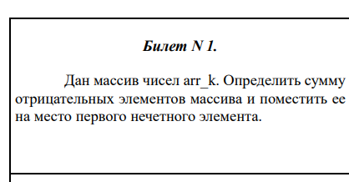**

**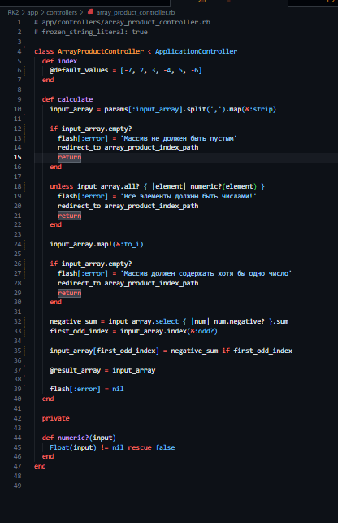**

*Рис 1. Файл array\_product\_controller*

*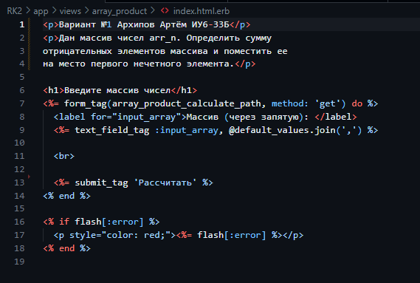*

*Рис 2. Файл index.html.erb*

*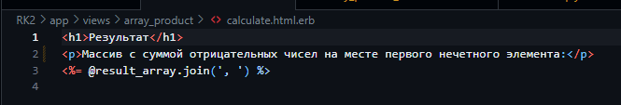*

*Рис 3. Файл calculate.html.erb*

*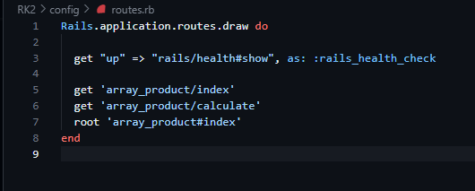*

*Рис 4. Файл routes.rb*

*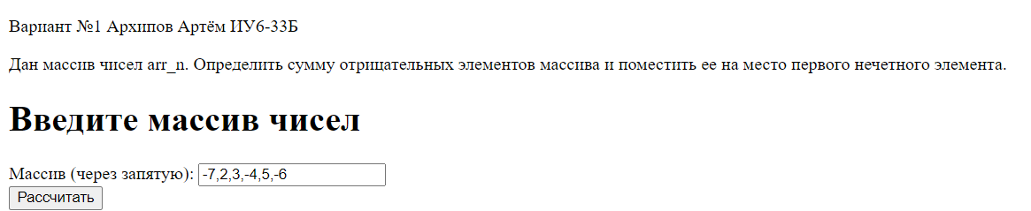*

*Рис 5. Отображение страницы ввода.*

*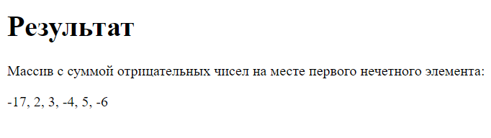*

*Рис 6. Отображение страницы вывода.*

*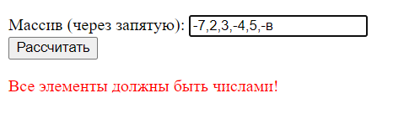* *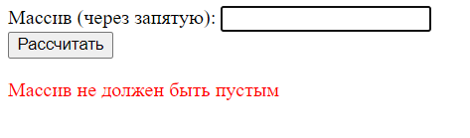*

*Рис 7. Проверка возможных ошибок.*

*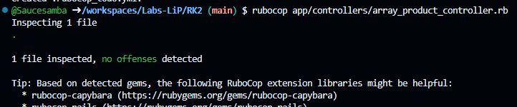*

*Рис 8. Проверка rubocop.*